**4. Administración de Apache**

**4.13. Módulos mod_status y mod_info**

Sobre la máquina **ServidorLinuxXX** prueba la funcionalidad de los módulos *mod_status y mod_info*.

1. ***mod_status***.

Módulo que permite monitorizar el rendimiento del servidor Apache. Genera un documento en HTML con información sobre el estado actual del servidor.

* 1. Inicia una sesión en **ServidorLinuxXX** con un usuario con privilegios de administración.
  2. Habilita el módulo si no está habilitado.

*sudo a2enmod status*

* 1. Edita el fichero de configuración del módulo

**/etc/apache2/mods-enabled/status.conf** y habilita el acceso a **/server-status** desde **DesarroloW7XX**.Figura 4.77.

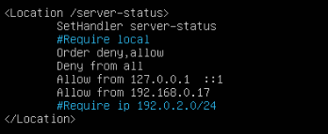

Figura 4.77: Fichero de configuración **status.conf**

* 1. Reinicia el servidor para aplicar los cambios.
  2. Desde **DesarrolloW7XX** conéctate a http://172.16.10.XX6/server –status, Figura 4.78. Te mostrará información del estado del servidor.

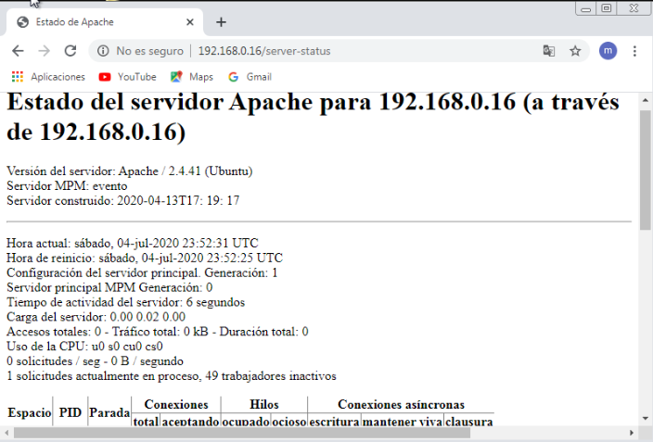



1. **Mod_info**

Módulo que proporciona una vista resumida de la configuración del servidor.

* 1. Abre un terminal y habilita un módulo.

*sudo a2enmod info*

* 1. Edita el fichero de configuración del módulo */etc/apache2/mods-enabled/info.conf* y habilita el acceso a **/server-info** desde **DesarrolloW7XX**. Figura 4.79.

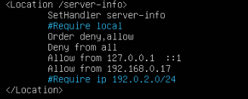

Figura4.79: Fichero de configuración **info.conf**

* 1. Reinicia el servidor para aplicar los cambios.
  2. Desde **DesarrolloW7XX** conéctate a <http://172.16.10.XX6/server-info>, te informará sobre la configuración del servidor.